Name: ________________ Datum:____________
1 Rechne. Male.
__ + __ = __ |  | __ + __ = __ |  | 8 + 3 = __

2 Rechne.

__ + __ + __ = __ |  | __ + __ = __

__ + __ = __ |  | __ + __ + __ = __

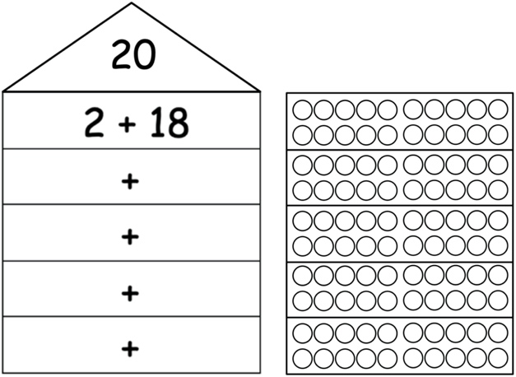
3 Zerlege.

Anna hat 7 Autos. Tom hat 5 Autos mehr. Wie viele
Autos haben sie zusammen? Male oder rechne.

